题目（用1号字）
作者1¹，作者2²，作者3¹（5黑, 英文和数字用5号times new roman，两个字名字中间加空格）
（1.xx大学 电子电气与物理学院，福州 350000; 2.xx大学 计算机学院，河南 洛阳350000）（中文5仿，英文和数字用5号times new roman）
摘 要：摘要为一段文字，约400中文字的段落，一般由研究背景与目的、研究方法、研究结果、结论与价值几个部分顺序组成。中文摘要中英文缩写不应直接使用，一般情况下，首次出现时应通过“中文名称（英文缩写）”的形式说明，比如“位置敏感探测器（PSD）”。此外，文章标题也应尽量避免采用英文缩写词。（摘要部分格式：5仿，英文和数字用5号times new roman）
关键词：纯电动汽车；制动能量回收；灰狼算法；制动力分配（5黑体，用分号隔开）
中图分类号：（5黑体，）U469.72（5号times new roman） 文献标识码：A（5宋，）
Reliability Modeling and Analysis of Micro Accelerometers under Multi-load Environments（4号times new roman，实词首字母大写）
CHEN Wei¹, Liang Quan^{*,2}, LI Xinxin¹（times new roman，5号，姓全大写，名首字母大写）
(1.School of Electronics, Electrical and Physics, XXX University of Technology, Fuzhou 350000, China;
2. School of Computer Science, AA University of Technology, Luoyang Henan 471000, China) （times new roman，5号）
Abstract：（times new roman，5加粗）This paper （摘要主体部分用times new roman，5号，不加粗，英文摘要与中文摘要应对应。）
Key words:（times new roman，5加粗） xxx xxx; yyyy zzzz; （times new roman，5号，不加粗，用分号隔开）

此部分开始为引言部分，引言部分不应有小节标题，如“0 引言”、1“引言”等，均不应出现。
引言及之后正文的段落格式均采用：首行缩进，单倍行距，中文用5号宋体，英文和数字用5号times new roman。
引言及之后的正文英文缩略词不应直接使用，首次出现时，应通过“中文名称（英文全称和英文简写”）形式说明，比如位置敏感探测器（Position Sensitive Detector，PSD）。
以下文字为引言格式示例文字：
XXX等^{[1-2]}将电机切换为发电机工况，将产生的电能储存在蓄电池中，并能同时向电机提供可靠的回馈转矩。这项技术在确保安全性的前提下，有效提高了能量利用率、延长了行驶里程，同时降低了刹车摩擦片的磨损^{[3]}，延长了刹车系统的寿命，进而提高了汽车的整体安全性能^{[4,6]}。再生制动技术在电动汽车的发展中起到了关键的推动作用 ^{[7]}。
引言的最后一段，通常需要明确研究目标、概述研究方法、强调研究意义，并自然过渡到后续章节，同时应注意：不要与摘要内容完全一致，需更具体；保持简洁，占全文引言约1/5篇幅；逻辑连贯，需与前文提出的研究空白/问题形成呼应。

一级标题（小4仿）

二级标题（5黑）
段落段落段落落落段落落段落落段落落段落落段落落段落落段落段落段段落。

二级标题（5黑）
段落段落段落段落落落段落落段落落段落落段落落段落落段落段落段段落。
(1)
式中：$u(n)$选自合适范围的集合$U$；T为温度，°C。建议公式排版用Mathtype完成
(2)
式中：m为质量，kg；a为加速度，m/s²。
物理量符号格式应注意：（1）公式和正文中的物理量符号均应用斜体；（2）矩阵、矢量、张量请使用黑斜体；（3）物理量的下标（包括公式、文字和图表中的物理量），若其为变量则用斜体，若只表示含义或类别，应用正体；
注意物理量单位（包括文字、图表中的单位）一般采用国际单位制，并用正体格式，不能用斜体。若单位前有数字，数字和单位之间应保留一个空格。

二级标题（5黑）
段落段落段落段落段落段落段落落段落落段落落段段落，如图1所示。
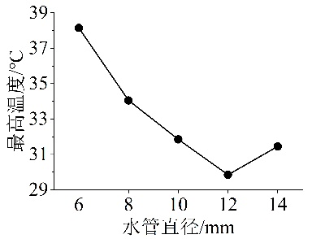
▲图1 xxxxx （6号字体，图中文字为6号字体）
段落段落段落段落段落段落段落落段落落段落落段落落段落落段段落段段落。图2所示。
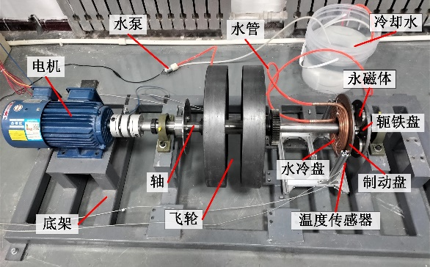
▲图2 图题 （6号字体，图中文字为6号字体）
若有些图表较宽，超过半栏，则应结合排版软件的连续分节功能实现局部内容的单栏排版，图表放在该单栏部分，。

一级标题（小4仿，）

二级标题（5黑）
表格中的数字不应带单位，可在表头或左侧列用“/单位”方式给出，如表1所示。
表1 定位系统齿轮参数（6号字体，图中文字也为6号字体）
 | 主动齿轮 | 从动齿轮
模数/mm | 3 | 3
齿数 | 16 | 28
压力角/（°） | 20 | 20
螺旋角/（°） | 45（左） | 45（右）
表2 表题（6号字体，图中文字也为6号字体）
序号 | 加速度/(m‧s⁻²) | 角加速度/[(º)‧s⁻²]
1 | 3 | 3
2 | 1 | 28
3 | 2 | 20
4 | 4 | 45

二级标题（5黑）
段落段落段落段落段落段落落段落落段落落段落落段落落段落段落段段落。

结论（小4仿）
（以下框架供参考）本研究通过XX方法分析了XX问题，结果表明：
（1）……。
（2）……。
这些发现验证了/修正了现有理论中的XX观点，为XX领域的实践提供了新的解决思路（如优化方案/理论框架）。然而，XX因素仍需进一步探讨，未来研究可结合XX方法深化对XX机制的理解。

参考文献（标题用5仿，以下条目用5宋，英文用5号的times new roman字体）
参考文献格式应符合国家标准《信息与文献 参考文献著录规则》（GB/T 7714-2015）的要求。
- KRISHNA A G, KUMAR S K. Investigation on eddy current braking systems - A review[J]. Applied Mechanics and Materials, 2014, 592: 1089-1093. 注：外文文献的作者名字采取“姓在前、名在后”的格式，其中姓（包括复姓和姓的前缀）应完整体现，名（包括复名）仅保留单词首字母，姓和名都应大写。
- 郭超. 动车组制动用永磁涡流缓速器的研究[D]. 辽宁大连: 大连交通大学, 2020. 注：除省会直辖市之外，其他城市前均加省份。
- LUCIAN B, ALESSANDRO L, REMI M, et al. Reinforcement Learning[M]. Heidelberg: Springer Berlin Heidelberg, 2012: 75-109.
- 董志波, 李承昆, 王程程, 等. 残余应力对GH3230层板焊缝热疲劳寿命影响规律研究[J/OL]. 中国机械工程[2024-03-28]. http:/link.cnki.net/urlid/42.1294.th.2024-03-01.1046.018. 注:[2024-03-28]为引用日期
- FOURNEY M E. Advances in holographic photoelasticity[C]// Symposium on Applicationsof Holography in Mechanics, August 23-25, 1971, University of Southern California, Los Angeles, California. New York: ASME, c1971: 17-38.
- SHAO C, FENG C, ZHANG S, et al. Optimal operation of hydrogen energy system considering coordination of electric power and transportation based hydrogen delivery[C]// 2021 IEEE Power & Energy Society General Meeting (PESGM), July 26-29, 2021, Washington, DC, USA. IEEE, 2021:1-5.
────────────────────
(作者简介应包括第一作者简介和通信作者简介；通信作者名字后面要注明“（通信作者）”；若第一作者为通信作者，一般应提供第二作者简介。参考格式如下)
作者简介：第一作者姓名，性别，xxx年生，博士研究生。主要研究向为涡流制动水冷散热。
E-mail: xxx@xxx.edu.cn
通信作者姓名（通信作者），男，xxx年生，博士，副教授。主要研究方向为传热传质、强化传热技术、多相流动与相变换热。
E-mail: xxx@xxx.edu.cn

